Carnet de lecture
du Mariage de Figaro
de Beaumarchais.

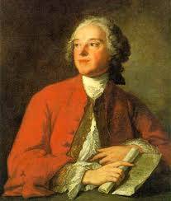
Beaumarchais
Né à Paris en 1732, Pierre-Augustin Caron naît dans une famille d’horlogers. À vingt ans, il invente même un mécanisme d’horlogerie qui lui permet d’entrer à la cour. Quand un confrère de son père s’attribue cette découverte, il se défend. C’est ainsi qu’il gagne son premier procès. Il rencontre à la cour Madame Franquet, veuve, qu’il épouse en 1756. Dotée d’une fortune considérable et possédant un fief nommé « Bosc Marché », il lui emprunte ce nom, le transforme et lui ajoute une particule afin de faire croire à sa noblesse : Pierre-Augustin Caron de Beaumarchais. Sa femme meurt l’année suivante. Alors veuf, un procès lui est intenté par les héritiers de son épouse. Il achète auprès de Louis XV une charge qui lui confère alors enfin un vrai titre de noblesse. Il se lie d’amitié avec de grands seigneurs et déploie une certaine virtuosité dans les affaires et la spéculation. C’est un ambitieux, et il sait intriguer quand il faut. Ses talents d’écrivain s’exercent ainsi dans des écrits de circonstance souvent complaisants.
En 1767, représentation à la Comédie-Française d’Eugénie puis Les Deux amis, deux drames qui obtinrent un certain succès.
De 1764 à 1765, Beaumarchais, chargé de mission par ses influents protecteurs, séjourne plusieurs mois en Espagne, où il s’imprègne de la vie locale qui inspirera la trilogie de Figaro.
À deux reprises : après la mort de sa femme puis avec l’affaire Goëzman (du nom du juge qui l’a condamné dans un second procès, accusé de faux dans la liquidation de succession d’un de ses amis), il a ainsi pu faire l’expérience directe de la justice, et le juge semble apparaître dans Le Mariage de Figaro sous les traits de Gusman.
En 1775, la pièce du Barbier de Séville est jouée à la Comédie-Française, après avoir été censurée durant un an, et c’est un triomphe. Figaro y aide le comte Almaviva à se marier avec Rosine, alors promise au vieux médecin Bartholo.
Beaumarchais mène une vie aventureuse au service de Louis XV, puis de Louis XVI. Sorte d’agent secret, il parcourt l’Europe, connaît « l’embroille » comme Figaro (« De l’intrigue et de l’argent, te voilà dans ta sphère », dit Suzanne à son amoureux). En bref, une personnalité scandaleuse et populaire, un génial escroc et un réformateur sincère. C’est un homme multiple : goût pour les techniques nouvelles, pour les affaires, pour les procès, pour la jeune Amérique, pour la mobilité sociale, pour l’écriture, pour les femmes.
Au théâtre, il a pour ambition de renouveler la comédie. Il écrit un Essai sur le genre dramatique sérieux. Le théâtre tient une place importante, tout en relevant du divertissement dans cette vie occupée et agitée, dans cette « bizarre destinée. »
En 1778, l’écriture du Mariage de Figaro est achevée, mais Louis XVI la censure pendant quatre ans, craignant la réaction du peuple aux critiques du pouvoir contenues dans le texte : « Il faudrait détruire la Bastille pour que la représentation de cette pièce ne fût pas une inconséquence dangereuse. » Immense succès : au sommet de sa carrière, l’auteur est appelé Beaumarchais-Figaro. La pièce est adaptée à l’opéra par Mozart sous le titre Le nozze di Figaro en 1786.
Lorsque la Révolution française éclate, il est emprisonné (1792) puis doit s’exiler en Hollande puis à Hambourg. En 1796, le Directoire l’autorise à rentrer en France où il se lance dans de nouveaux projets.
En 1792, paraît La Mère coupable, dernier volet de la trilogie de la famille Almaviva.
Beaumarchais meurt en 1799 à Paris.
Le rôle de Beaumarchais dans la création de la Société des Auteurs et Compositeurs Dramatiques :
En 1777, il regroupe les auteurs dramatiques en une association : la Société des Auteurs et Compositeurs Dramatiques : elle permet aux auteurs d’être rémunérés plus largement et de protéger la propriété intellectuelle.

Au XVIII° siècle : la naissance de la première société des auteurs :

Le contexte historique et littéraire de l’œuvre
On ne peut situer Le Mariage de Figaro dans son époque sans parler de la Révolution française. Celle-ci est l’aboutissement de plusieurs facteurs : le Roi Louis XV laisse à son fils une France fragilisée et très appauvrie. De nombreuses famines minent le pays et le mécontentement populaire gronde. La bourgeoisie est une classe qui prend de l’ampleur, elle est de plus en plus riche grâce au commerce, à la finance, et de plus en plus cultivée. Celle-ci s’agace contre une noblesse qui a tous les privilèges (ex. : responsabilités religieuses, politiques et militaires réservées aux nobles, exemptés d’impôts).
Le contexte littéraire a aussi son influence : les écrits des Lumières, de Montesquieu puis ceux de Voltaire, de Diderot ont contribué à fragiliser le système politique de l’absolutisme et à faire émerger l’idée d’une démocratie en France. Beaumarchais, à la fin de sa vie, se lance d’ailleurs dans une vie d’éditeur pour faire reconnaître le génie de ces auteurs qu’il considère comme ses pères spirituels, il fait ainsi éditer Voltaire (mort en 1778) et offre les premières recettes du Barbier de Séville au très vieux Diderot.

Le siècle des Lumières (cf. p. 239-240 de l’édition ClassicoLycée) :

Découvertes techniques et scientifiques :

L’Encyclopédie :

Les combats des philosophes :

Le Mariage de Figaro, une pièce ancrée
dans le siècle des Lumières

Le théâtre des Lumières est propice à la diffusion d’idées nouvelles et à la remise en question des institutions. Le théâtre suit le mouvement des philosophes et témoigne de leurs réflexions à travers des pièces qui s’attaquent aux préjugés, aux injustices, et défendent le progrès et la tolérance. Ces pièces deviennent l’occasion d’une satire sociale virulente, notamment chez Beaumarchais. Ses œuvres, jugées trop critiques, se heurtent à la censure.
La distinction entre les genres de la comédie et de la tragédie se brouille : la comédie devient plus critique envers la société et les abus de pouvoir.
Le couple traditionnel comique, le maître et son valet, permet d’aborder une réflexion sur l’injustice sociale. Le valet Figaro incarne cette lutte. Beaumarchais dénonce la tyrannie et l’abus de privilèges, incarnés par le comte (droit de cuissage, décisions arbitraires…) ou Bartholo. Il oppose le mérite à la noblesse, le talent à la naissance. Il revendique la liberté d’expression.
En transformant sa plume en véritable arme, le dramaturge apparaît pleinement comme un homme des Lumières.
Le rapport entre le personnage de Figaro et le journal « Le Figaro » :

Le genre de l’œuvre : une comédie sociale
Au début du XVIII° siècle, les scènes théâtrales se multiplient autour du théâtre de la Comédie-Française ; les dramaturges peuvent ainsi proposer une grande diversité de pièces, véritables miroirs de leur époque.
Beaumarchais se sert de la comédie comme d’une arme dans le combat philosophique : « Le théâtre est un géant qui blesse à mort tout ce qu’il frappe » (Préface du Mariage de Figaro). Ses pièces vont évoluer de la franche gaieté (Le Barbier de Séville) à une gravité dramatique plus en adéquation avec la réalité humaine de ses personnages et de leurs situations (Le Mariage de Figaro et surtout La Mère coupable).

Le personnage traditionnel du valet au théâtre
Le valet est un « caractère », qui apparaît dès l’Antiquité, est développé dans la Commedia dell’arte en ……………., puis repris comme personnage phare dans les comédies de …………….; un personnage stéréotypé, souvent insolent, dynamique, comique, qui fait avancer l’intrigue.
Mais il peut avoir des fonctions, des rôles, des personnalités très différentes d’une pièce à l’autre, c’est donc aussi un personnage polymorphe.

La tradition française du valet de comédie s’est enrichie et développée, notamment grâce à Molière. On peut relever trois composantes dans le personnage du valet de comédie :
-le valet auxiliaire : c’est le prototype du valet : rusé, fourbe, vantard, parfois insolent parce que plus malin que son maître, il est le génie de l’intrigue. Auxiliaire de son maître dans son projet amoureux, le valet (ou son double féminin, la soubrette) donne son rythme à la comédie et conduit l’action, de ruses en stratagèmes, vers son dénouement…………….. Il résiste mais ne gagne pas (dans les comédies de Molière) parce que le maître lui donne un emploi, le valet est dépendant de son maître. Il finit par céder. C’est le valet de la comédie d’intrigue ou de la farce. Molière porte ce type de personnage jusqu’au sommet de son art avec l’inoubliable Scapin des Fourberies de Scapin (1671).

-le valet double de son maître : dans les comédies de caractère, les personnages de valets et de servantes sont plus développés, plus complexes. Doué de bon sens, face à des maîtres parfois totalement extravagants, il gagne en autonomie. Serviteur de son maître, il est souvent son porte-parole. Valet dominé par son maître, souvent bouffon, il lui sert aussi de faire-valoir. C’est un reflet ……………. de son maître, notamment parce qu’il sait tout de lui et nous montre ses pires défauts. De manière générale, le valet permet de faire la critique de la bourgeoisie et de la ……………..
On se rapportera par exemple au personnage de Sganarelle dans ……………. de Molière : personnage déjà complexe, il annonce les valets plus « bourgeois » du théâtre du XVIII° siècle, en particulier……………..
Attention : il ne critique pas son maître par jalousie. Au XVII° siècle, le valet est d’accord avec l’ordre social (noblesse / clergé / tiers-état), il critique juste les ……………. de son maître.
Mais à partir du XVIII° siècle, avec le développement des idées des Lumières, le personnage du valet va permettre de mettre en scène des revendications de plus en plus fortes : revendications ……………. (reconnaissance de son travail, de son statut, de sa personnalité), qui deviennent de plus en plus ……………. (il peut aller jusqu’à remettre en cause le système politique et les hommes d’État qui le composent, dans Ruy Blas de ……………. par exemple).

-le valet rival : au XVIII° siècle donc, le valet devient plus autonome. Cette évolution trouve son aboutissement dans les pièces de Beaumarchais, Le Barbier de Séville ou plus encore Le Mariage de Figaro. D’auxiliaire, le valet devient rival. Lui aussi revendique le droit à l’amour et au…………….. Cette évolution doit également beaucoup au théâtre de Marivaux. Les valets y sont généralement doués d’une individualité propre, d’un caractère, d’une sensibilité, d’un système de valeurs spécifiques.

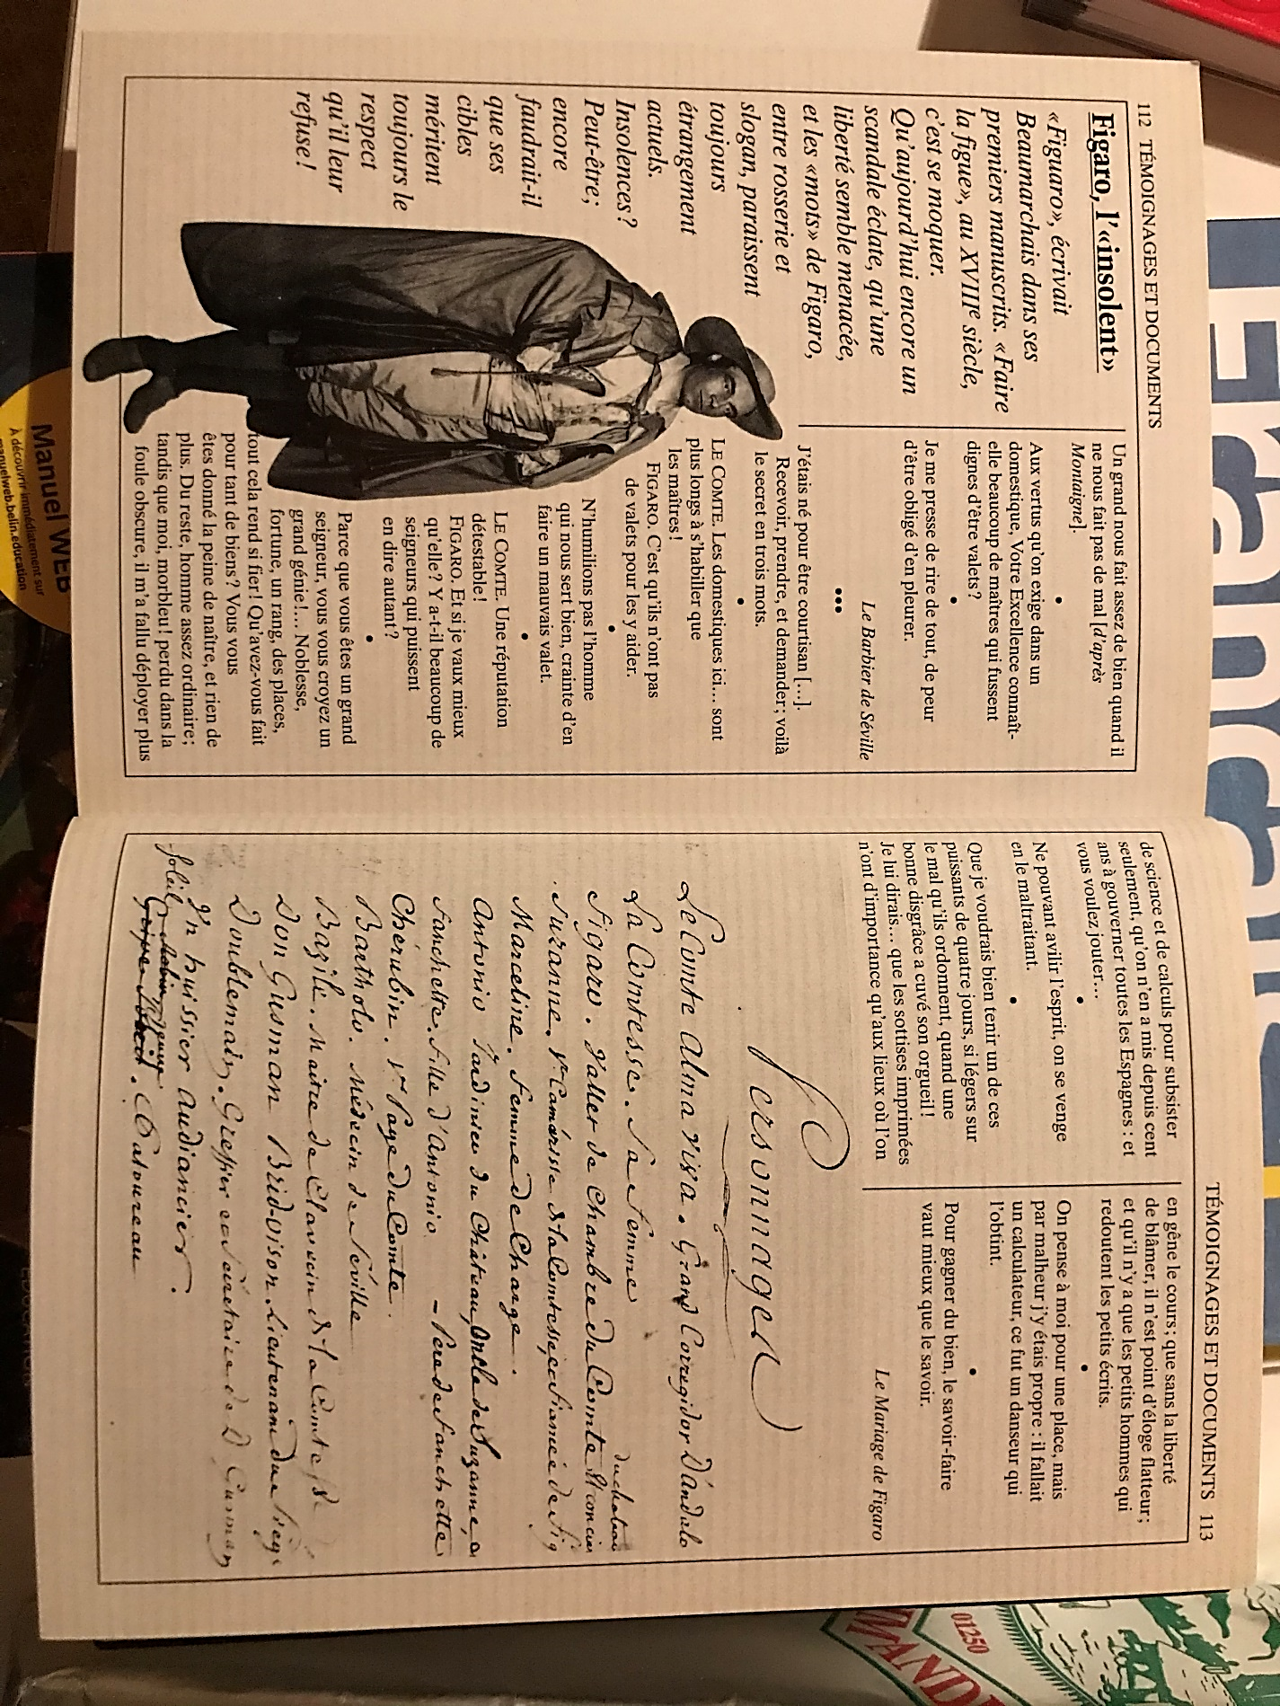
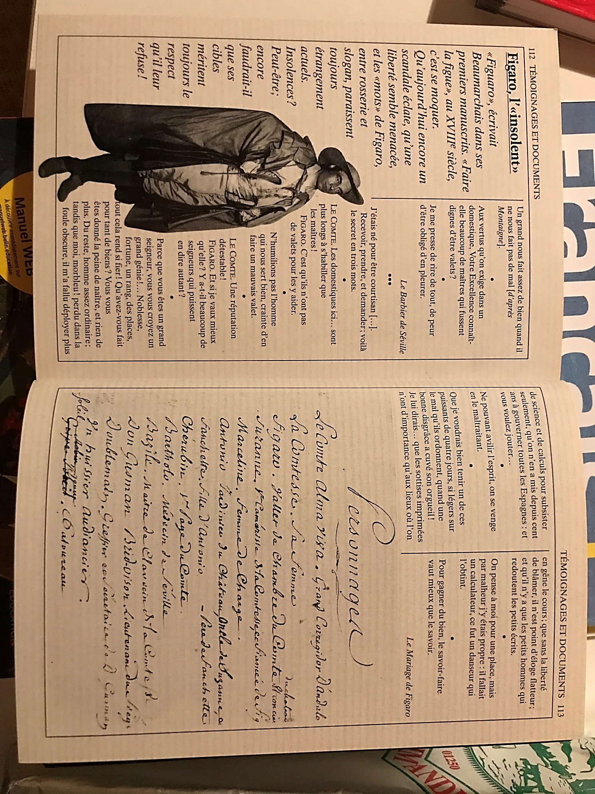
Figaro et Suzanne, porteurs des idées des Lumières

Les mises en scène de la pièce
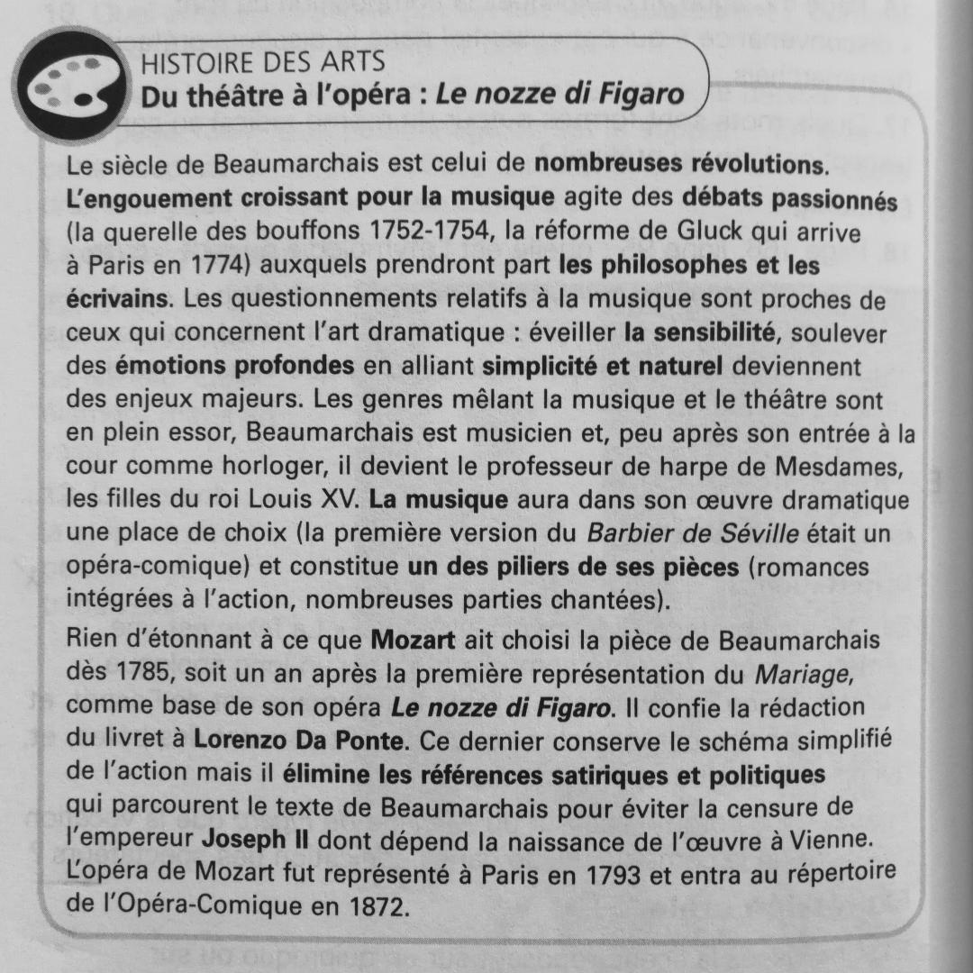

Mettre en scène Le Mariage de Figaro (cf. p. 304 de l’édition ClassicoLycée) :
Q° 1 : comparer les mises en scène en costume d’époque et celles en costumes contemporains en observant les photographies (cahier photos et pages de couverture) et les mises en scène
par C. Roumanoff (2011) : http://www.theatre.roumanoff.com/le-mariage-de-figaro
et R. Barché (2015) : https://www.theatre-contemporain.net/spectacles/Le-Mariage-de-Figaro-13942/.
Quels sont les avantages et les inconvénients d’une mise en scène en costumes ou d’une représentation plus contemporaine ? Est-il nécessaire de représenter Le Mariage de Figaro de manière réaliste ?

De la comédie de Beaumarchais à l’opéra de Mozart (cf. p. 305 de l’édition ClassicoLycée) :
Q° 2 : écouter le monologue de Figaro dans l’opéra de Mozart : https://www.opera-arias.com/mozart/le-nozze-di-figaro/tutto-e-disposto/ Que ressentez-vous en tant que spectateur et auditeur ? Préférez-vous l’expérience de la lecture ? Expliquez votre choix.

La structure de la pièce
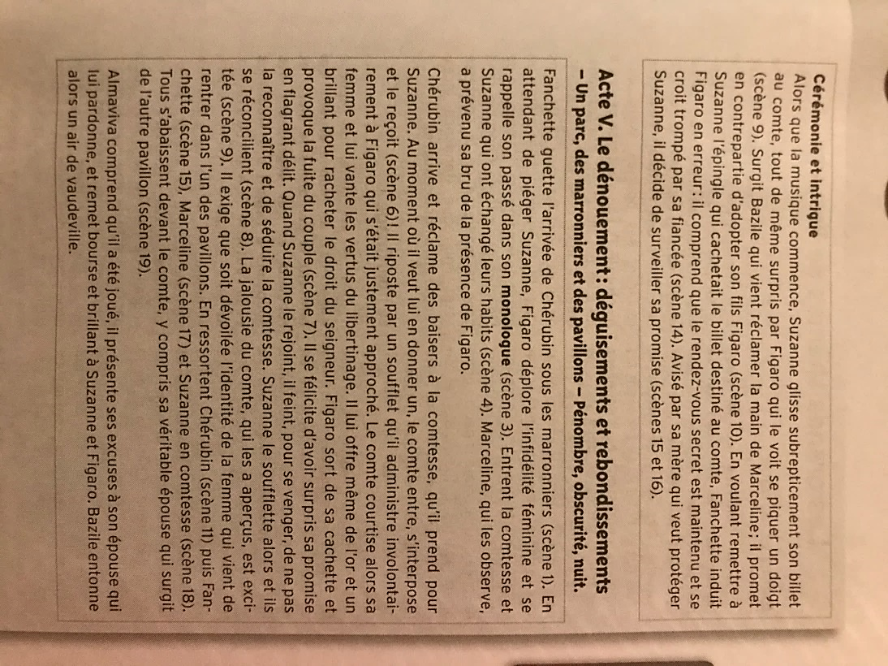
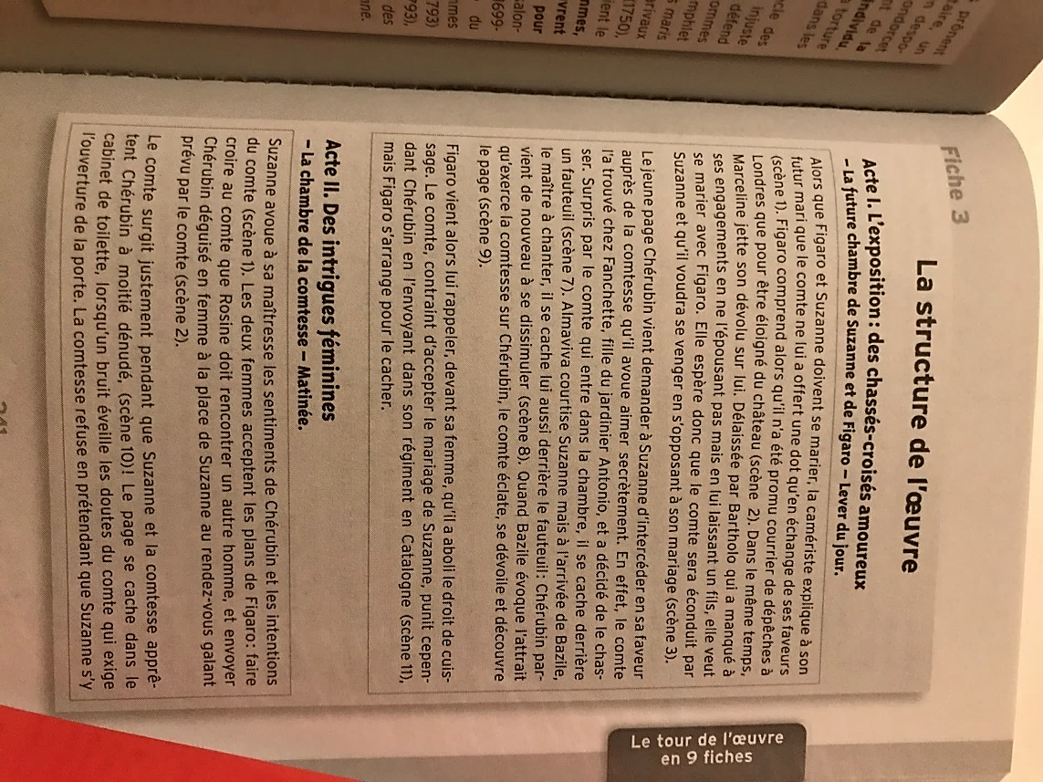
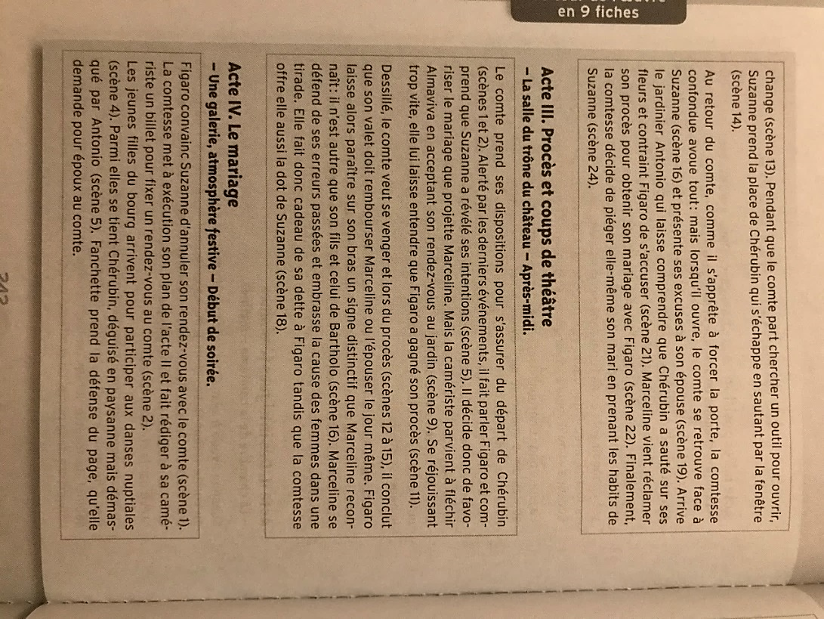

Espaces scéniques du Mariage de Figaro
Beaumarchais a prévu un décor différent pour chaque acte. Relis les didascalies qui présentent ces décors, puis décris l’atmosphère induite par les espaces scéniques de la pièce et le ton qu’ils donnent aux actes :

Acte | Indications scéniques | Atmosphère et ton donnés aux actes
I
II
III
IV
V

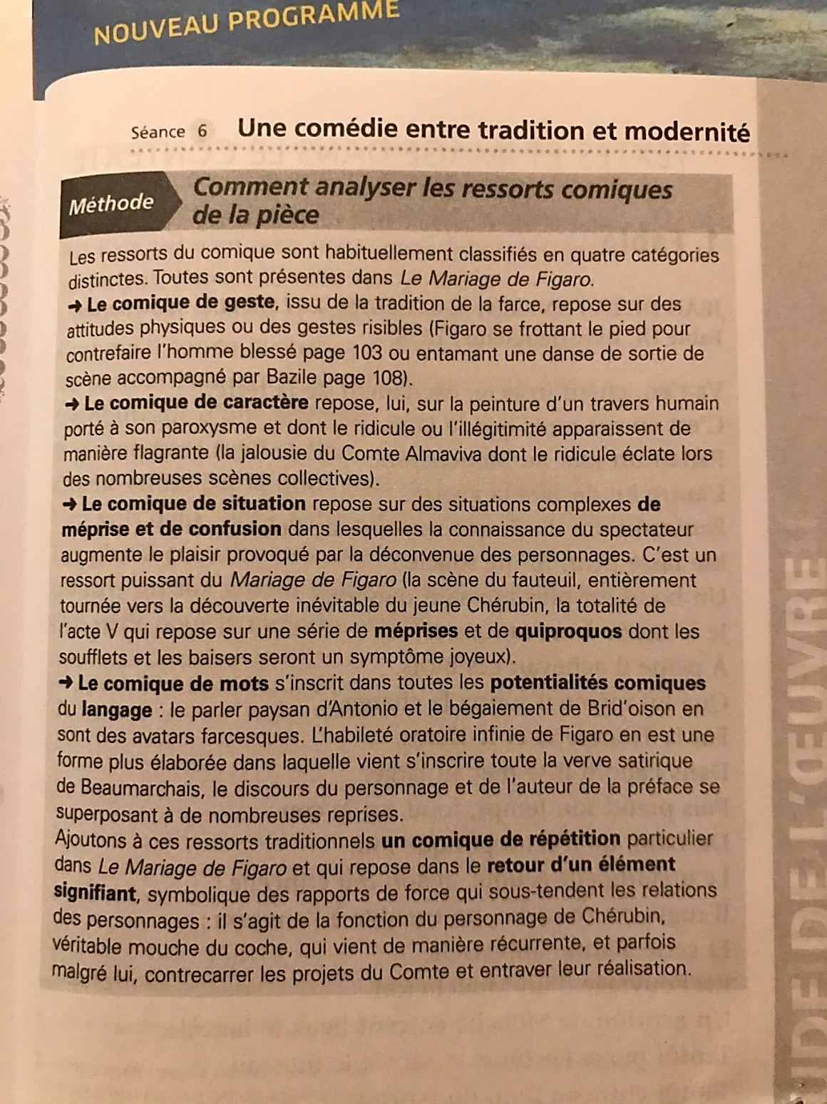
Les ressorts comiques de la pièce

Parcours thématiques sur Le mariage de Figaro :
-amour et mariage :

-la condition féminine :

-la relation maître / valet ; une représentation des diverses conditions sociales :

-la critique de l’ordre social et politique, la remise en question de l’exercice du pouvoir, abus de pouvoir et critique du fonctionnement de la justice :

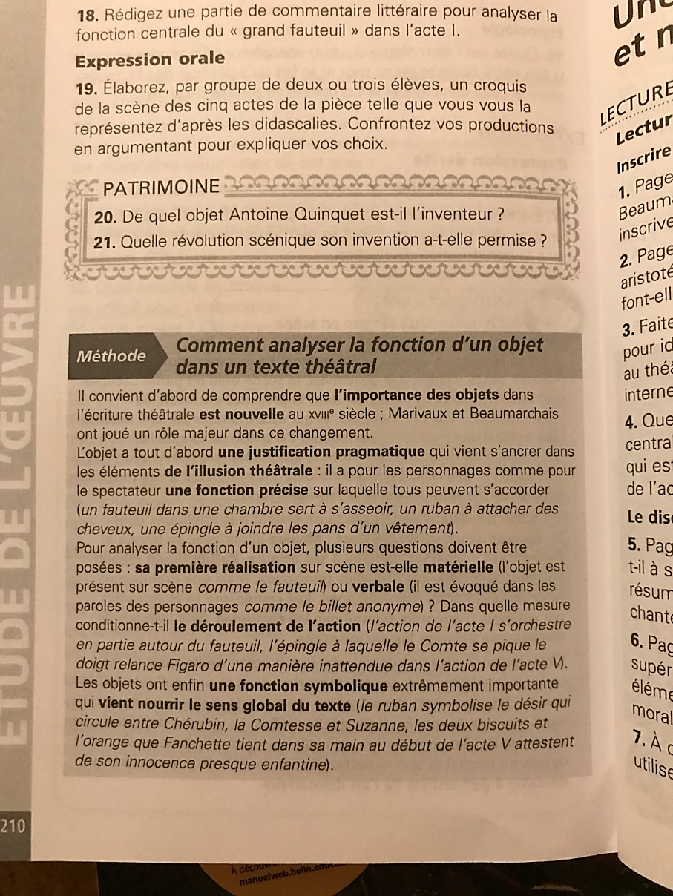
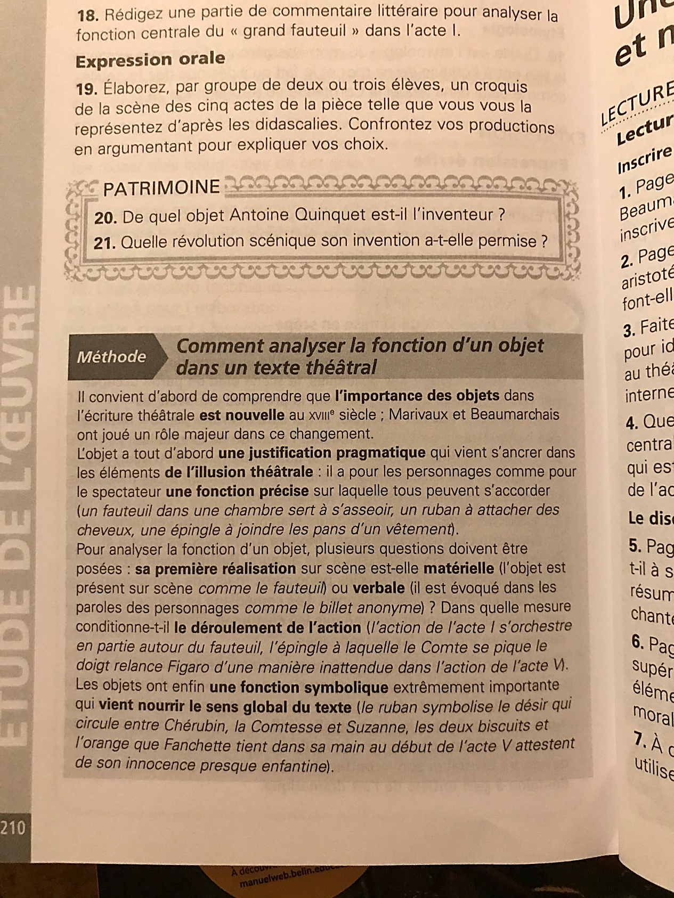
La fonction de l’objet au théâtre

Choisis un objet (le ruban, le billet, l’épingle…), rappelle quand il intervient dans la comédie de Beaumarchais, et précise ses fonctions.

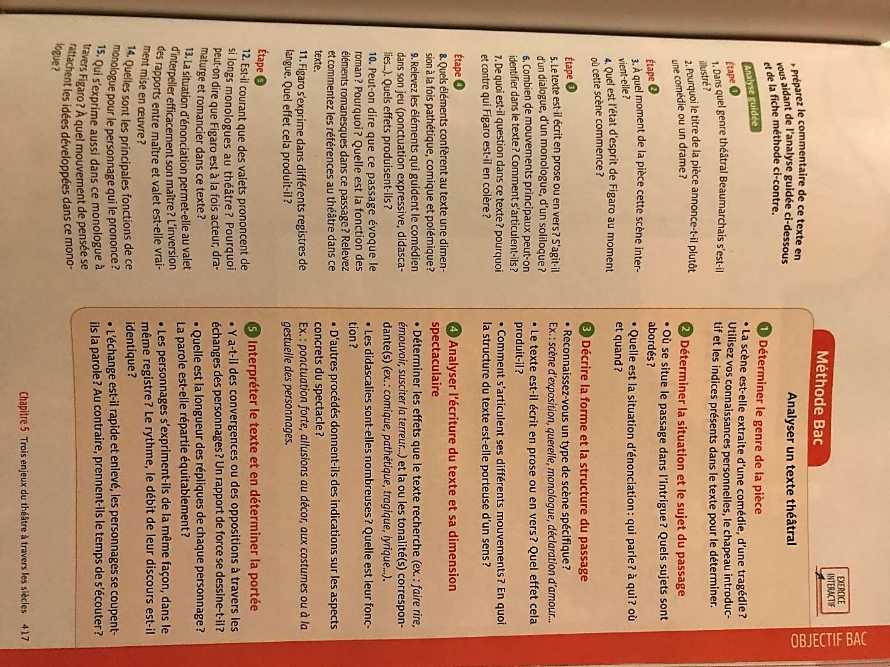
Méthode / bac : analyser un texte théâtral

Bilan… vers la dissertation sur œuvre :
Dans quelle mesure Le Mariage de Figaro est-elle une pièce porte-parole des idées révolutionnaires de son temps ?

